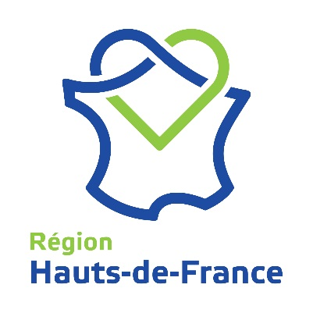
INNOVATION/CREATIVITE
C2 MONTREAL

De quoi sera fait demain…

Pour le savoir, participez à l’événement qui transformera votre façon de faire des affaires !

C2 unit les univers du commerce et de la créativité afin d’explorer les tendances, opportunités, bouleversements et mutations majeures qui se dessinent à l’horizon. Chaque année, plus de 6 500 décideurs et créatifs s’y rencontrent pour façonner, vivre et réinventer l’avenir des affaires. Laissons la parole à C2 :

S’inspirer d’innovateurs du monde entier
Nous nourrissons notre inspiration de ces gens qui réussissent à renverser la façon de voir les choses et à réaliser un changement positif. Chaque année, C2 regroupe ces histoires sous un thème global et invite des innovateurs de disciplines et secteurs d'activités divers à venir les partager avec tous, dans un environnement scénique multimédia conçu pour créer des moments d’inspiration collective.

Voir les choses sous un nouvel angle
Où trouvez-vous vos meilleures idées ? Au bureau? Sous la douche? Ou suspendu dans un filet 18 pieds au-dessus du sol? Chaque année, le C2 Lab imagine de nouveaux environnements atypiques de brainstorming, créés pour pousser les participants hors de leur cadre de référence habituel.

Aller plus en profondeur
Joindre le geste à la parole. L’inspiration n’est que le premier pas vers la réalisation de grandes choses. C’est pourquoi, après leur présentation, les conférenciers offrent des classes de maître. Travaillant avec de petits groupes interdisciplinaires de participants, ils approfondissent ensemble les concepts, mettent en pratique de nouvelles méthodologies et transforment les idées en solutions concrètes.

Ateliers pratiques
C2 réunit des créatifs talentueux, de jeunes entrepreneurs et des cadres supérieurs provenant d'industries, disciplines et pays divers. Les nombreux ateliers offerts leur permettent de confronter idées et approches. Ensemble, les participants analysent des études de cas, mettent en pratique de nouveaux processus et expérimentent des solutions créatives à des problèmes commerciaux concrets.

Explorer le point de rencontre entre les arts et les affaires
Afin de démontrer les liens créatifs unissant l'industrie, la technologie et la culture, C2 propose une sélection minutieuse des œuvres de certains des innovateurs et projets technologiques les plus avant-gardistes au monde.

Mélanger influences et idées
Le fait que C2 soit né à Montréal ne relève aucunement de la coïncidence. Lieu de croisement entre le monde culturel et la haute technologie, Montréal est un hub naturel de créativité et d’innovation. Montréal lie l’Amérique et l’Europe, flirte avec le neuf et l’ancien, joue à confondre langues et cultures.

Qui participe ?

186 conférenciers et experts
7000 participants, issu de 34 industries et 60 pays.

Thème : Demain…
Date : du 22 au 24 mai 2019

Contact : Nadia DJERAI
03 74 27 08 12
nadia.djerai@hautsdefrance.fr

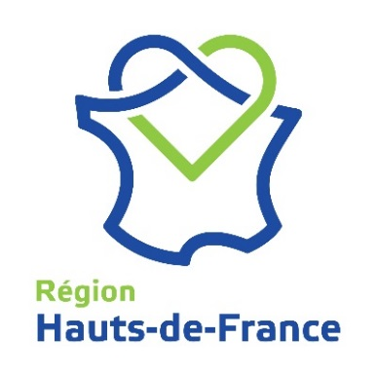

Le programme

Lundi 20 mai

Vol Paris-Montréal
Transfert et installation hôtel

Mardi 21 mai
Petit déjeuner avec le coach C2 (présentation de l’événement, etc.)
Puis visites d’entreprises/espaces innovants à Montréal

Mercredi 22, jeudi 23, vendredi 24 mai
Participation à C2

Vendredi 24
Vol Montréal-Paris (un vol à partir de 20h est recommandé)
Le Conseil régional prend à sa charge :

- Une accréditation par société inscrite, donnant accès aux trois jours de convention
- Visite privée
- Découverte du site
- L’assistance d’un coach mis à disposition par C2 tout au long de la convention
Prestations d’une valeur de 2000 euros.

Le Conseil régional ne prend pas à sa charge :
- L’hébergement
- Les vols A/R
- La restauration

Bulletin de participation :
à renvoyer avant le 11 février 2019

INNOVATION/CREATIVITE
C2-MONTREAL / du 22 au 24 mai 2019

Société / organisme

Adresse

CP Ville

Madame/Monsieur
Fonction
Tél E-mail
Site Internet

Activité de la société

Date, cachet et Signature

Contact :
Conseil Régional Hauts-de-France
Nadia DJERAI
Direction des Partenariats Economiques
Tél : 03 74 27 08 12
nadia.djerai@hautsdefrance.fr

